REUNION | ESCUELA DEPORTIVA ATLETISMO
ASUNTO O POLITICA | POLÍTICA PÚBLICA JUVENTUD
FECHA | 06 DE SEPTIEMBRE DE 2017

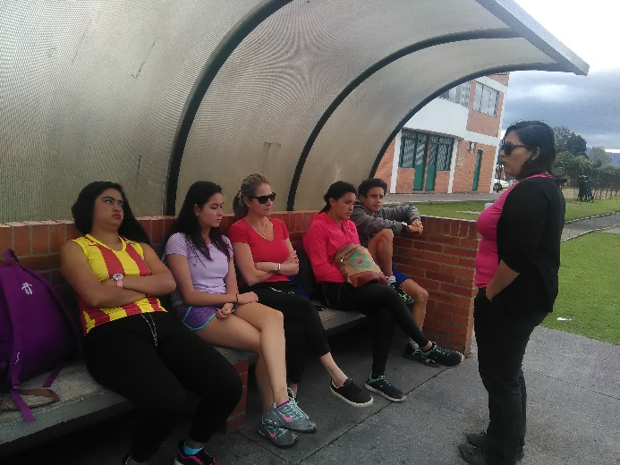 | 